ZGŁOSZENIE ROSZCZENIA Z ODPOWIEDZIALNOŚCI CYWILNEJ ZARZĄDCY DROGI
szkoda w pojeździe i w mieniu
(wypełnia poszkodowany)

1. Właściciel pojazdu /imię i nazwisko/nazwa Firmy, adres, e-mail, telefon/

..............................................................................................................................................................

............................................................................................................................................................. telefon........................................................................... e-mail: ……………………………………………………….
2. Kierujący pojazdem /imię i nazwisko, adres/ …………………………………….……………………………...

……………………………………………………………………………………………………………...…………………………………………

3. Dokładna lokalizacja miejsca zdarzenia /miejscowość, nazwa ulicy, km drogi itp. /

...................................................................................................................................................

..............................................................................................................................................................

4. Data i godzina zdarzenia .............................................................................................

5. Przedmiot szkody

POJAZD
Rodzaj pojazdu .................................................. Marka, model, typ .......................................................
Nr rejestracyjny .............................. nr nadwozia (VIN) ..................................................................... Rok produkcji ................... Badania techniczne ważne do ...................................................................
Przebieg (km) .................................. Pojemność silnika (cm³) ..................... Moc silnika (kW) ………...
Przeznaczenie pojazdu ...............................................................................................................................................................
(użytek własny, transport zarobkowy, działalność gospodarcza, inne – opisać)
Szkoda poza pojazdem TAK ☐ ⁬ NIE ☐ ⁬
6. Okoliczności zdarzenia ......................................................................................................................................................................................................................................................................................................................................
..................................................................................................................................................................
..................................................................................................................................................................
..................................................................................................................................................................
7. Prędkość pojazdu w chwili zdarzenia ……………………………………………………
8. Warunki atmosferyczne / deszcz, śnieg, oblodzenie, bez opadów, noc, dzień/ ......................................................................................................................................................

ZAKRES USZKODZEŃ POJAZDU
Prosimy o zaznaczenie znakiem X uszkodzonych części  Przód  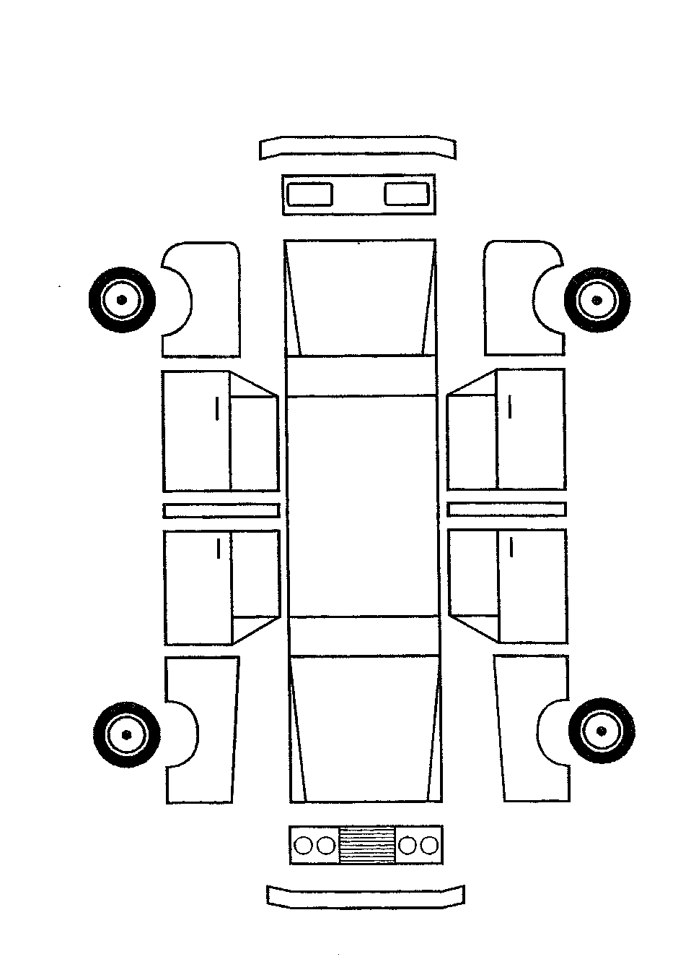 | Opis uszkodzeń powstałych w wyniku ww. zdarzenia  .................................................................................................................................................................................................................................................................................................................................................................................................................................................................................................................................................................................................................................................................................................................................................................................................................................................................................................................................................................................................................................................................................................................................................................

9. Czy wypadek zgłoszono Policji lub Straży Miejskiej bądź Pogotowiu Ratunkowemu? Czy służby te interweniowały na miejscu zdarzenia ?Jeśli tak podać nazwę jednostki oraz jej adres:
......................................................................................................................................................................................................................................................................................................................................
10. przyczyna powstania szkody

...................................................................................................................................................................

..................................................................................................................................................................

11. Świadkowie /nazwiska, adresy zamieszkania, telefony, oświadczenia /

......................................................................................................................................................

......................................................................................................................................................

12.
SZKIC SYTUACYJNY ZDARZENIA (prosimy o możliwie wierne odzwierciedlenie sytuacji, w której doszło do zdarzenia, usytuowanie pojazdów po zdarzeniu, sytuacje na drodze, znaki drogowe, kierunki jazdy pojazdów itp.)

13. Szacunkowa wartość szkody .........................................................................................
Do druku załączam kserokopię następujących dokumentów (zaznaczyć):
- dowodu rejestracyjnego pojazdu ⁬
- prawa jazdy kierowcy ⁬
- dowodu osobistego ⁬
- zdjęcia z miejsca zdarzenia
14. Forma wypłaty odszkodowania:
- na konto ( nazwa banku, nr konta )
……………………………………..…………………………………………………..,
15. Poszkodowany ma możliwość odliczenia naliczonego podatku VAT - TAK ☐ NIE ☐
16. Odszkodowanie należy przekazać:
Posiadacz rachunku …………………………………………………………………………

Numer rachunku bankowego ……………………………………………………………
Zgoda właściciela/współwłaściciela pojazdu na wypłatę odszkodowania na w/w rachunek (czytelny podpis):
................................................................................................................................................

Oświadczam, że dane w punktach 1 – 16 oraz na szkicu są zgodne z prawdą i zostałam/zostałem poinformowana/poinformowany o odpowiedzialności karnej za podanie nieprawdy.

……………………………………………….. ……………………………………
Miejscowość i data podpis zgłaszającego

KLAUZULA INFORMACYJNA DOTYCZĄCA PRZETWARZANIA DANYCH OSOBOWYCH W PROCESIE LIKWIDACJI SZKODY

Inter-Broker Sp. z o.o. z siedzibą w Toruniu, wypełniając obowiązek nałożony na administratora danych przepisem
Art. 13 ust. 1 i 2 oraz art. 14 ust. 1 i 2 Rozporządzenia Parlamentu Europejskiego i Rady (UE) 206/679 z dnia 27 kwietnia 2016 r.
w sprawie ochrony osób fizycznych w związku z przetwarzaniem danych osobowych i w sprawie swobodnego przepływu takich danych oraz uchylenia dyrektywy 95/46/WE (ogólne rozporządzenie o ochronie danych), zwane dalej RODO, przedstawia następujące informacje dotyczące przetwarzania danych osobowych przez spółkę Inter-Broker Sp. z o.o.
- Administratorem Pani/Pana danych osobowych jest spółka Inter-Broker Sp. z o.o. z siedzibą w Toruniu (87-100) przy ul. Żółkiewskiego 5, wpisana do Rejestru Przedsiębiorców Krajowego Rejestru Sądowego prowadzonego przez Sąd Rejonowy w Toruniu VII Wydział Gospodarczy KRS pod numerem KRS 0000180910, REGON: 870315750, NIP: 879-101-30-31,
tel: 56 658 42 60, interbroker@interbroker.pl;
- Kontakt do Inspektora Ochrony Danych Osobowych: inspektor@interbroker.pl,
- Podstawą prawną oraz celem przetwarzania danych osobowych uzyskanych bezpośrednio od Państwa lub za pośrednictwem naszych klientów serwisu brokerskiego, w tym w szczególności: imienia i nazwiska, adresu zamieszkania, numeru PESEL, numeru telefonu, adresu email, numeru dowodu osobistego, numeru prawa jazdy, numeru polisy ubezpieczeniowej, numeru rejestracyjnego pojazdu (w zależności od tego jakie dane zostaną nam przekazane) jest wykonanie ciążących na naszej spółce ustawowych, zawodowych obowiązków prawnych dystrybutora ubezpieczeń wynikających z ustawy z dnia 15 grudnia 2017 r.
o dystrybucji ubezpieczeń, w tym w szczególności w zakresie udzielania klientom serwisu brokerskiego pomocy w administrowaniu i wykonywaniu umów ubezpieczenia, także w sprawach o odszkodowanie lub świadczenie (dochodzenie roszczeń wynikających z umowy ubezpieczenia, w tym badania zasadności roszczeń i likwidacji szkody ubezpieczeniowej) – czynności brokerskie w zakresie ubezpieczeń – art. 4 ust. 1 i 4 ustawy o dystrybucji ubezpieczeń),
- Podstawa prawna oraz cel przetwarzania przez spółkę szczególnej kategorii danych osobowych uzyskanych bezpośrednio od Państwa lub za pośrednictwem naszych klientów serwisu brokerskiego jest konieczność zapewnienia naszym klientom niezbędnej pomocy w toku świadczenia brokerskiej obsługi ubezpieczeń w zakresie obrony przed roszczeniami (badanie zasadności roszczeń oraz likwidacja szkody ubezpieczeniowej) – Art. 9 ust. 1 lit. f RODO (przetwarzanie jest niezbędne do ustalenia, dochodzenia lub obrony roszczeń), a także wykonanie ciążących na naszej spółce ustawowych, zawodowych obowiązków prawnych dystrybutora ubezpieczeń wynikających z ustawy z dnia 15 grudnia 2017 r. o dystrybucji ubezpieczeń,
w tym w szczególności w zakresie udzielania klientom serwisu brokerskiego pomocy w administrowaniu i wykonywaniu umów ubezpieczenia, także w sprawach o odszkodowanie lub świadczenie (dochodzenie roszczeń wynikających z umowy ubezpieczenia, w tym badania zasadności roszczeń i likwidacji szkody ubezpieczeniowej) – Art. 9 ust. 1 lit. g RODO,
- Państwa dane osobowe zostały pozyskane przez Inter-Broker Sp. z o.o. z siedzibą w Toruniu bezpośrednio
w związku z likwidacją szkody lub dane te zostały udostępnione Inter-Broker Sp. z o.o. jako brokerowi ubezpieczeniowemu na podstawie udzielonego przez klienta pełnomocnictwa lub/i zawartej umowy serwisu brokerskiego. Przetwarzanie danych osobowych jest niezbędne do prawidłowego wykonania ustawowych, zawodowych obowiązków prawnych dystrybutora ubezpieczeń oraz realizacji obowiązków umownych,
- Odbiorcami Pani/Pana danych osobowych będą współpracujący z Inter-Broker Sp. z o.o. dostawcy usług hostingowych oraz obsługi poczty elektronicznej oraz inni administratorzy danych, w tym zakłady ubezpieczeń i inne podmioty zaangażowane w proces obsługi umowy ubezpieczenia lub likwidacji szkody ubezpieczeniowej. Dane mogą być również przekazywane do państw spoza Europejskiego Obszaru Gospodarczego (do krajów innych niż kraje Unii Europejskiej oraz Islandia, Norwegia, Liechtenstein), pod warunkiem spełnienia warunków określonych w rozdziale V RODO;
- Dane niezbędne do wykonania powyższych czynności będą przechowywane przez okres niezbędny
i konieczny do realizacji opisanych wyżej celów. W zależności od podstawy prawnej będzie to odpowiednio:
- czas trwania umowy ubezpieczenia,
- czas wykonania obowiązków prawnych oraz czas, w którym przepisy prawa nakazują przechowywać dane,
- czas po którym przedawnią się roszczenia wynikające z umowy ubezpieczenia,
- Osobie, której dane dotyczą, przysługuje prawo:
- dostępu do danych osobowych
- sprostowania danych, gdy są one nieprawidłowe,
- przeniesienia danych, w przypadkach określonych w RODO,
- usunięcia lub ograniczenia przetwarzania danych osobowych,
- prawo wniesienia sprzeciwu wobec przetwarzania danych osobowych,
- prawo wniesienia skargi do PUODO (ul. Stawki 2, 00-193 Warszawa),
- Pani/Pana dane osobowe nie będą podlegały profilowaniu, o którym mowa w art. 22 ust. 1 i 4 RODO.

